冠县人民政府2023年政府信息公开工作
年度报告
本年度报告根据《中华人民共和国政府信息公开条例》（以下简称《条例》）和《国务院办公厅政府信息与政务公开办公室关于印发<中华人民共和国政府信息公开工作年度报告格式>的通知》（国办公开办函〔2021〕30号）相关要求编制，全文包括总体情况、主动公开政府信息情况、收到和处理政府信息公开申请情况、因政府信息公开工作被申请行政复议和提起行政诉讼情况、政府信息公开工作存在的主要问题及改进情况、其他需要报告的事项等六个部分。本年度报告中所列数据统计期限从2023年1月1日至12月31日。本年度报告电子版可从冠县人民政府网站（http://www.guanxian.gov.cn/）下载。如对本年度报告有疑问，请与冠县人民政府办公室联系（地址：山东省聊城市冠县红旗北路109号；邮编：252500；电话:0635-5237226；电子邮箱:gxzwgk@lc.shandong.cn）。
一、总体情况
（一）主动公开
1.政府信息公开制度建设情况。出台《冠县人民政府办公室关于公布2023年政务公开重点工作任务分工的通知》（冠政办发〔2023〕15号），完善公开制度、优化公开平台、规范公开内容、增强公开实效，为开创冠县高质量发展新局面贡献政务公开力量。
2.信息发布数量。2023年，通过“冠县人民政府”网站主动公开政策文件及解读、义务教育、养老服务等各类政府信息15335条。“冠县在线”微信公众号发布营商环境、信用建设等方面信息2800余条。
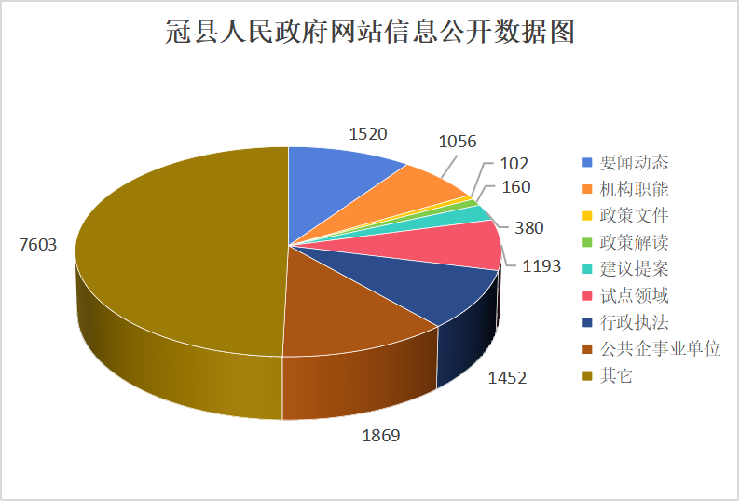
3.解读回应情况。严格落实政策解读“三同步”工作机制，细化解读内容、丰富解读形式，不断提高解读质量，2023年共发布政策解读160篇,政策问答平台发布信息184条。通过政府网站县长信箱、意见征集、网上调查等栏目积极回应社会关切，2023年共答复网站留言106件，开展意见征集10期、网上调查8次。
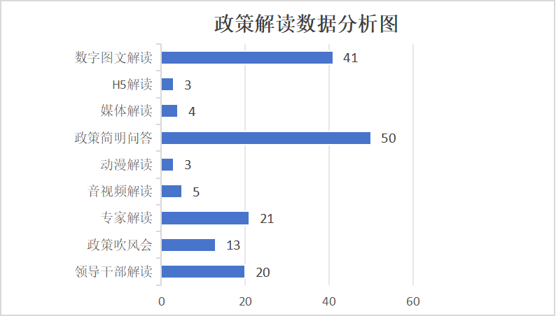
- 依申请公开
2023年，共受理政府信息公开申请106件，同比下降19.7%。政府信息公开申请内容主要涉及土地征收、房屋征收补偿等方面。本年度答复政府信息公开申请105件，均在法定期限内予以答复，结转2024年继续办理1件。在答复的申请中：予以公开35件、部分公开17件、无法提供28件、不予处理1件、其他处理24件，分别占比33%、16%、27%、1%，、23%。信息公开行政复议4件，均结果维持；行政诉讼3件，均结果维持。
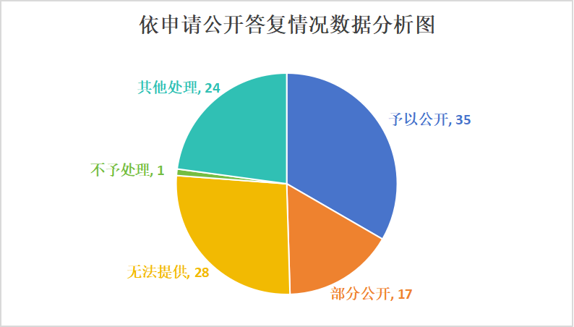
（三）政府信息管理
制定《冠县人民政府信息主动公开基本目录》，明确公开内容、公开时限、公开主体等，并定期开展检查，确保信息更新及时。要求各单位按照“谁公开、谁审查、谁负责”原则，在政府网站信息发布前严格履行“三审三校”程序，确保公开信息安全。
（四）政府信息公开平台建设
加强政府网站维护和管理，优化“机构职能”、“政策文件”等专题，完成无障碍适老化改造，打造养老专区。创新行政事业性收费目录展示形式，目录中关联收费依据文件，群众可“即点即看”相关内容。不断提升政府网站服务功能和信息供给，助推政务公开与群众需求精准对接。
（五）监督保障
调整冠县政务公开领导小组，加强对政务公开工作的组织领导，不定期开展培训，全面提升全县政务公开工作人员业务能力。
工作考核：优化考核方式和内容，继续将政务公开纳入绩效考核体系，发挥考核的引导和激励作用。
社会评议：针对网站建设、卫生健康、公共交通等领域开展网上调查，公开征求意见建议，努力提高群众满意度。
责任追究结果情况：强化政府信息公开管理，加强对违反政府信息公开条例规定行为的责任追究，2023年冠县未发生责任追究情况。

二、主动公开政府信息情况
第二十条 第（一）项
信息内容 | 本年制发件数 | 本年废止件数 | 现行有效件数
规章 | 0 | 0 | 0
行政规范性文件 | 2 | 3 | 11
第二十条 第（五）项
信息内容 | 本年处理决定数量
行政许可 | 33609
第二十条 第（六）项
信息内容 | 本年处理决定数量
行政处罚 | 1156
行政强制 | 58
第二十条 第（八）项
信息内容 | 本年收费金额（单位：万元）
行政事业性收费 | 245.807
- 收到和处理政府信息公开申请情况
（本列数据的勾稽关系为：第一项加第二项之和，  等于第三项加第四项之和） |  |  | 申请人情况
 |  |  | 自然人 | 法人或其他组织 |  |  |  |  | 总计
 |  |  | 自然人 | 商业企业 | 科研机构 | 社会公益组织 | 法律服务机构 | 其他 | 总计
一、本年新收政府信息公开申请数量 |  |  | 106 | 0 | 0 | 0 | 0 | 0 | 106
二、上年结转政府信息公开申请数量 |  |  | 0 | 0 | 0 | 0 | 0 | 0 | 0
三、本年度办理结果 | （一）予以公开 |  | 35 | 0 | 0 | 0 | 0 | 0 | 35
三、本年度办理结果 | （二）部分公开（区分处理的，只计这一情形，不计其他情形） |  | 17 | 0 | 0 | 0 | 0 | 0 | 17
三、本年度办理结果 | （三）不予公开 | 1.属于国家秘密 | 0 | 0 | 0 | 0 | 0 | 0 | 0
三、本年度办理结果 | （三）不予公开 | 2.其他法律行政法规禁止公开 | 0 | 0 | 0 | 0 | 0 | 0 | 0
三、本年度办理结果 | （三）不予公开 | 3.危及“三安全一稳定” | 0 | 0 | 0 | 0 | 0 | 0 | 0
三、本年度办理结果 | （三）不予公开 | 4.保护第三方合法权益 | 0 | 0 | 0 | 0 | 0 | 0 | 0
三、本年度办理结果 | （三）不予公开 | 5.属于三类内部事务信息 | 0 | 0 | 0 | 0 | 0 | 0 | 0
三、本年度办理结果 | （三）不予公开 | 6.属于四类过程性信息 | 0 | 0 | 0 | 0 | 0 | 0 | 0
三、本年度办理结果 | （三）不予公开 | 7.属于行政执法案卷 | 0 | 0 | 0 | 0 | 0 | 0 | 0
三、本年度办理结果 | （三）不予公开 | 8.属于行政查询事项 | 0 | 0 | 0 | 0 | 0 | 0 | 0
三、本年度办理结果 | （四）无法提供 | 1.本机关不掌握相关政府信息 | 28 | 0 | 0 | 0 | 0 | 0 | 28
三、本年度办理结果 | （四）无法提供 | 2.没有现成信息需要另行制作 | 0 | 0 | 0 | 0 | 0 | 0 | 0
三、本年度办理结果 | （四）无法提供 | 3.补正后申请内容仍不明确 | 0 | 0 | 0 | 0 | 0 | 0 | 0
三、本年度办理结果 | （五）不予处理 | 1.信访举报投诉类申请 | 1 | 0 | 0 | 0 | 0 | 0 | 1
三、本年度办理结果 | （五）不予处理 | 2.重复申请 | 0 | 0 | 0 | 0 | 0 | 0 | 0
三、本年度办理结果 | （五）不予处理 | 3.要求提供公开出版物 | 0 | 0 | 0 | 0 | 0 | 0 | 0
三、本年度办理结果 | （五）不予处理 | 4.无正当理由大量反复申请 | 0 | 0 | 0 | 0 | 0 | 0 | 0
三、本年度办理结果 | （五）不予处理 | 5.要求行政机关确认或重新出具已获取信息 | 0 | 0 | 0 | 0 | 0 | 0 | 0
三、本年度办理结果 | （六）其他处理 | 1.申请人无正当理由逾期不补正、行政机关不再处理其政府信息公开申请 | 4 | 0 | 0 | 0 | 0 | 0 | 4
三、本年度办理结果 | （六）其他处理 | 2.申请人逾期未按收费通知要求缴纳费用、行政机关不再处理其政府信息公开申请 | 18 | 0 | 0 | 0 | 0 | 0 | 18
三、本年度办理结果 | （六）其他处理 | 3.其他 | 2 | 0 | 0 | 0 | 0 | 0 | 2
三、本年度办理结果 | （七）总计 |  | 105 | 0 | 0 | 0 | 0 | 0 | 105
四、结转下年度继续办理 |  |  | 1 | 0 | 0 | 0 | 0 | 0 | 1
四、政府信息公开行政复议、行政诉讼情况
行政复议 |  |  |  |  | 行政诉讼
结果  维持 | 结果纠正 | 其他结果 | 尚未  审结 | 总  计 | 未经复议直接起诉 |  |  |  |  | 复议后起诉
 |  |  |  |  | 结果维持 | 结果纠正 | 其他  结果 | 尚未  审结 | 总计 | 结果维持 | 结果  纠正 | 其他  结果 | 尚未审结 | 总计
4 | 0 | 0 | 0 | 4 | 1 | 0 | 0 | 0 | 1 | 2 | 0 | 0 | 0 | 2

五、存在的主要问题及改进情况
（一）存在的主要问题
2023年，全县政府信息公开工作虽然取得了一些成绩，但与上级要求和群众期盼相比，仍然存在一定差距。主要表现在：一是宣传方面：政务公开宣传力度有待加强，宣传渠道有待拓展，政策及解读的全方位宣传覆盖率有待提高。二是依申请公开方面：依申请公开办理水平需要提升，各部门工作人员处理政府信息公开申请的经验不足，特别是对具有风险的申请答复以及后续的复议、诉讼难以应对。三是创新工作：日常工作中运用传统思路和方法较多，创新性思维不够，创新能力不强。
（二）改进情况
一是加大政务公开工作宣传力度，及时总结工作中的新做法、新经验、新成效、亮点和特色，创新宣传形式，通过举办宣传活动、开展线上调查等方式，使广大群众进一步了解政务公开工作内容、获取途径和重要意义。二是召开全县依申请公开工作专题培训，举办政府信息公开知识竞赛，全面提升各部门依法处理依申请公开工作的水平。三是创新工作思路，将政务公开和县内各领域工作相结合开展创新工作，增强公开质效。
六、其他需要报告的事项
（一）政府信息公开信息处理费收取情况
根据《国务院办公厅关于印发<政府信息公开信息处理费管理办法>的通知》（国办函〔2020〕109号）和《山东省人民政府办公厅关于做好政府信息公开信息处理费管理工作有关事项的通知》（鲁政办字〔2020〕179号）规定，本年度政府信息公开未收取信息处理费。
（二）落实年度政务公开工作要点情况
依据《山东省人民政府办公厅关于印发2023年山东省政务公开工作要点的通知》（鲁政办发〔2023〕8号）、《聊城市人民政府办公室关于印发2023年聊城市政务公开工作要点的通知》（聊政办发〔2023〕9号），制定《冠县人民政府办公室关于公布2023年政务公开重点工作任务分工的通知》，根据任务分工将全年政务公开工作落实到位。
一是做好法定基础信息公开。依托“冠县政策文件库”“政策解读”专题，规范发布政策文件，积极开展解读；优化“机构职能”专题，全面公开各单位主要职责、领导信息、内设、直属机构等信息；在“规划计划”专题，集中发布专项规划、区域规划、国土空间规划及规划解读等信息；同时做好统计信息、行政事业性收费、政府集中采购等信息的公开。
二是深化重点领域信息公开。通过“行政执法公示”、“义务教育”、“食品药品监管”、“社会救助”、“稳岗就业”、“养老服务”、“公共文化服务”等专题，及时公开行政执法、招生入学、食品药品检查、社会救助、就业创业、养老服务、文化活动等群众关注度高的信息，满足社会公众对权威信息的获取需求。
三是优化公共企事业单位信息公开。优化“冠县公共企事业单位信息公开平台”，按领域划分“教育领域”、“卫生健康”、“供水、供气、供热”、“供电”、“公共交通”5个版块。教育领域细分“普通中小学”、“中等职业学校”；卫生健康领域细分“医院”、“基层医疗卫生机构”、“妇幼保健机构”、“疾病预防控制中心”；公共交通领域细分“城市公共交通运营企业”、“道路班车客运运营企业”、“道路客运站运营企业”。群众通过专题可以一站式获取上学、就医、出行、用水、用电、供暖等权威信息。
（三）人大代表建议和政协提案办理结果公开情况
2023年共办理人大代表建议113件、政协提案255件，办复率均为100%。严格按照《山东省人民政府办公厅关于做好人大代表建议和政协提案办理结果公开工作的通知》（鲁政办字〔2016〕63号）要求，除涉及国家秘密、工作秘密的，所有建议提案办理复文或摘要以及办理总体情况均在冠县人民政府网站“冠县建议提案办理”专栏进行了集中公开。
（四）政务公开工作创新情况
一是改造提升冠县人民政府网站无障碍适老化功能，设置“轻松阅读”、“智能导盲”、“辅助技术兼容”3种模式，提供语音阅读、视觉补偿、在线读屏等服务。开设“长者专区”，对老年人关心的养老政策、养老补贴发放、养老机构、医疗机构、文化活动等信息进行集中展示，为特殊群众提供更加便捷服务。
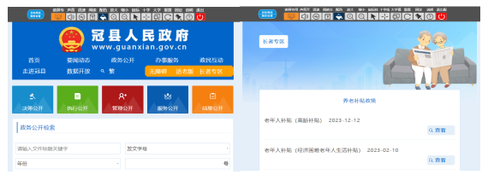
二是健全信息公开备案审查体系，全县所有单位收到的政府信息公开申请，全部由政务公开办审核把关、律师审查无误后进行答复，确保合法合规、口径一致。举办全县政府信息公开知识竞赛，“以赛代训”快速掌握政务公开业务知识，结果计入年终考核，提高各级各部门政务公开工作质效。
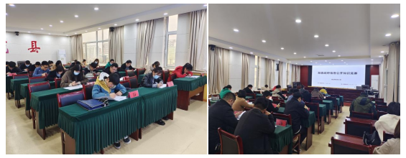
三是积极组织开展“政府开放日”活动，制作集中统一的“冠县政府开放日报名表”，通过冠县人民政府网站、各单位政务新媒体进行宣传，广泛发动群众参与。各单位根据本单位业务特色，开展政务体验类、实地调研类、政策解读类、座谈交流类等群众喜闻乐见的政府开放日活动37次，全县共550余名群众代表参加。
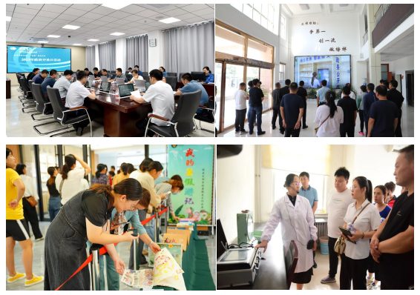
（五）政府信息公开年度报告数据统计需要说明的事项
1.本年度报告中所列数据统计期限从2023年1月1日到12月31日止。
2.行政许可数量、行政处罚和行政强制数量，包括已公开和依法未公开的全部处理决定。
3.行政复议机关作为共同被告的行政诉讼案件，只计算原行为主体的案件数量，不计算行政复议机关的案件数量。

